1) Данные
У тебя есть таблица Mar16_train.txt:
Каждая строка = одна точка:
- координаты: X, Y, Z
- цвет: R, G, B (может быть)
- интенсивность: Intensity
- и т.п.
- метка: Classification (это правильный класс точки)
2) Как мы формируем один пример для нейросети
Обычно PointNet не ест 2.2 млн точек сразу. Поэтому делают так:
- берём один участок сцены (tile) или просто случайную выборку
- выбираем N точек, например N = 4096
- формируем матрицу признаков:
X_batch = shape (B, N, d)
Y_batch = shape (B, N)
где
- B — размер батча (например 8)
- N — сколько точек в одном примере (например 4096)
- d — сколько признаков у точки (например 3 или 6 или 7)
Пример:
- только XYZ → d = 3
- XYZ+RGB → d = 6
- XYZ+RGB+Intensity → d = 7
📌 Часто координаты нормализуют внутри блока:
- вычитают центр (mean)
- делят на масштаб (max distance)
Чтобы сеть не зависела от абсолютных UTM координат.

Один цикл обучения (1 шаг) — что происходит дальше
Шаг 1. Мы подали батч в сеть
Например:
B=8, N=4096, d=6
X_batch: (8, 4096, 6)
Y_batch: (8, 4096)

Шаг 2. Input Transform (T-Net) — “выравнивание”
Сеть сначала пытается привести точки к удобному виду.
Что делает T-Net?
- смотрит на точки
- выдаёт матрицу 3×3 (если работаем с XYZ)
- эта матрица “слегка поворачивает/масштабирует” облако
То есть:
X_xyz (B,N,3) → T_net → A (B,3,3)
X_aligned = X_xyz @ A → (B,N,3)
📌 Смысл:
если облако чуть повернули/наклонили, сети легче учиться, если она сама выровняет.
(Это как автокоррекция ориентации.)

Шаг 3. Shared MLP — “прогон каждой точки через одинаковый мини-классификатор”
Теперь берём каждую точку отдельно и пропускаем через MLP.
Важно: одни и те же веса для всех точек.
Типично:
(B,N,d) → MLP(64) → (B,N,64)
(B,N,64) → MLP(64) → (B,N,64)
Интуиция:
сеть учится из координат/цвета/интенсивности делать “вектор признаков точки”.
Это всё ещё локально: точки пока “не знают” друг о друге.

Шаг 4. Feature Transform (вторая T-Net) — “выравнивание пространства признаков”
Теперь сеть может сделать то же, но уже в пространстве признаков.
Она предсказывает матрицу 64×64 и умножает:
(B,N,64) → T_net → A_feat (B,64,64)
(B,N,64) @ A_feat → (B,N,64)
Смысл:
привести признаки к более стабильному виду.

Шаг 5. Shared MLP до 1024 — “собираем мощные признаки каждой точки”
Дальше сеть расширяет признаки:
(B,N,64) → MLP(64) → (B,N,64)
(B,N,64) → MLP(128) → (B,N,128)
(B,N,128)→ MLP(1024)→ (B,N,1024)
Теперь каждая точка описана вектором длины 1024.

Шаг 6. Max Pool по всем точкам — “получаем глобальный признак сцены”
Вот главный трюк PointNet.
Берём max по измерению N:
global = max over N of (B,N,1024) → (B,1024)
Интуиция:
сеть выбирает самые сильные признаки, которые встречаются в облаке, и делает “сводку” по всему объекту/блоку.

Шаг 7. Для сегментации: даём каждой точке “контекст всего блока”
Теперь у нас есть:
- локальные признаки точки: (B,N,64) (обычно берут из раннего слоя)
- глобальный контекст: (B,1024)
Глобальный признак копируют N раз и склеивают (concat):
global → repeat N times → (B,N,1024)
concat with point features → (B,N,1088)
То есть каждая точка получает:
- “кто я”
- “в каком мире я нахожусь” (контекст всего блока)

Шаг 8. Финальный MLP → предсказание класса для каждой точки
Дальше MLP превращает (B,N,1088) в вероятности классов:
(B,N,1088) → MLP(512) → (B,N,512)
→ MLP(256) → (B,N,256)
→ MLP(128) → (B,N,128)
→ MLP(m) → (B,N,m)
где m — число классов (например 11).
На выходе:
- logits: (B,N,11)
- после softmax: вероятности классов

Шаг 9. Считаем loss (ошибку)
У нас есть:
- предсказание: (B,N,11)
- истинные метки: (B,N)
Считаем cross-entropy по всем точкам:
loss = CE(pred_logits, Y_batch)
Если классы сильно несбалансированы (как у тебя), добавляют class weights.

Шаг 10. Backprop + обновление весов
Это уже “обычный ML”:
- loss.backward() — считаем градиенты
- optimizer.step() — обновляем веса
- optimizer.zero_grad() — обнуляем градиенты
После этого один шаг обучения закончен.

Что меняется, если задача “классификация” (а не сегментация)?
Всё до шага 6 одинаково.
Дальше вместо “класс для каждой точки” делаем:
global (B,1024) → FC → (B,k)
где k — число классов объектов.
Loss — cross-entropy по объектам, а не по точкам.

Мини-резюме “в одну строку”
Мы берём N точек, выравниваем их T-Net’ом, считаем признаки каждой точки shared-MLP’ом, агрегируем глобальный контекст max-pool’ом, склеиваем глобальный контекст с локальными признаками и выдаём класс каждой точке; затем считаем loss и делаем backprop.
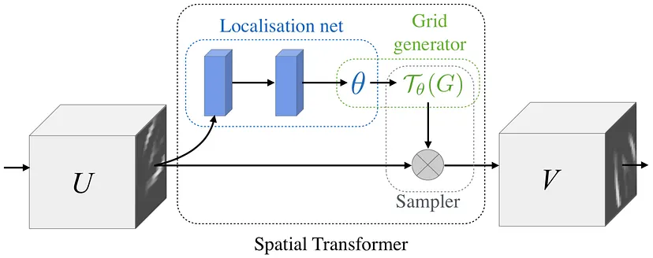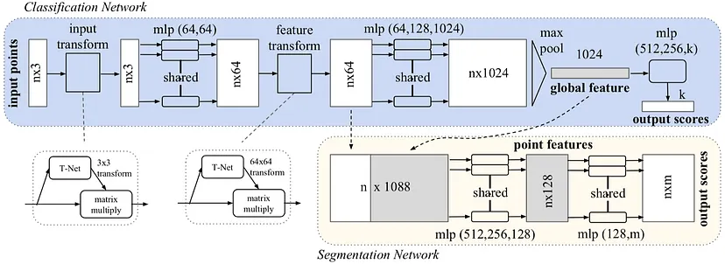

1️⃣ Зачем вообще нужен T-Net (очень важно понять)

Проблема без T-Net
Ты подаёшь точки:
(x, y, z)
Но:
- объект может быть повернут
- наклонён
- масштабирован
- сдвинут
MLP не инвариантен к таким преобразованиям.
Одна и та же сцена → разные координаты → сеть путается.

Идея T-Net (одной фразой)
Пусть сама нейросеть научится, как “выпрямлять” входные данные.
T-Net — это маленькая нейросеть, которая:
- смотрит на все точки
- понимает, как они ориентированы
- выдаёт матрицу преобразования
- применяет её ко всем точкам

2️⃣ Что такое T-Net по сути
T-Net — это:
- mini-PointNet
- выход которого — матрица, а не класс

Input T-Net (первый T-Net)

Вход:
X ∈ R^{B × N × 3}

Выход:
A ∈ R^{B × 3 × 3}

Применение:
X_aligned = X @ A
📌 Каждому батчу — своя матрица.

Feature T-Net (второй T-Net)
То же самое, но:
- вход: (B, N, 64)
- выход: (B, 64, 64)
- применяется к признакам, а не координатам

3️⃣ Как T-Net работает ВНУТРИ (шаг за шагом)
Разберём Input T-Net (3×3).

🔹 Шаг 1. Вход — точки
(B, N, 3)

🔹 Шаг 2. Shared MLP (как в PointNet)
(B, N, 3) → MLP(64) → (B, N, 64)
→ MLP(128) → (B, N, 128)
→ MLP(1024)→ (B, N, 1024)
👉 Каждая точка обрабатывается одинаково.

🔹 Шаг 3. Max Pool по точкам
(B, N, 1024) → max over N → (B, 1024)
Это глобальное описание сцены.

🔹 Шаг 4. Fully Connected слои
(B, 1024)
→ FC(512)
→ FC(256)
→ FC(9)
Почему 9?
Потому что:
3 × 3 = 9

🔹 Шаг 5. Добавляем единичную матрицу (ВАЖНО!)
Выход FC — это не сама матрица, а приращение к identity.
A = output.reshape(3,3) + I
📌 Это критично:
- в начале обучения сеть ≈ identity
- не ломает входные данные
- обучение стабильное

🔹 Шаг 6. Применяем матрицу
X_aligned = X @ A
Теперь точки выровнены.

4️⃣ Почему это работает (интуиция)
- сеть видит всё облако
- учится находить главные оси
- поворачивает облако в “удобную” систему координат
- дальше MLP учится про форму, а не про ориентацию

5️⃣ Очень важный момент: регуляризация T-Net
Для Feature T-Net (64×64) обязательно добавляют ортогональный loss.

Почему?
Иначе сеть может:
- растягивать пространство
- искажать признаки

Регуляризация:
L_reg = || A·Aᵀ − I ||²
В PyTorch:
def feature_transform_regularizer(A):
B, K, _ = A.shape
I = torch.eye(K, device=A.device).unsqueeze(0)
return torch.mean(torch.norm(torch.bmm(A, A.transpose(1,2)) - I, dim=(1,2)))
📌 Это обязательно для Feature T-Net, но не обязательно для Input T-Net.

6️⃣ Минимальный PyTorch-скелет T-Net (3×3)
import torch
import torch.nn as nn
import torch.nn.functional as F

class TNet(nn.Module):
def __init__(self, k=3):
super().__init__()
self.k = k

self.mlp1 = nn.Sequential(
nn.Conv1d(k, 64, 1),
nn.ReLU(),
nn.Conv1d(64, 128, 1),
nn.ReLU(),
nn.Conv1d(128, 1024, 1),
nn.ReLU(),
)

self.fc = nn.Sequential(
nn.Linear(1024, 512),
nn.ReLU(),
nn.Linear(512, 256),
nn.ReLU(),
nn.Linear(256, k * k),
)

def forward(self, x):
# x: (B, N, k)
B, N, _ = x.shape

x = x.transpose(1, 2) # (B, k, N)
x = self.mlp1(x) # (B, 1024, N)
x = torch.max(x, 2)[0] # (B, 1024)

x = self.fc(x) # (B, k*k)

I = torch.eye(self.k, device=x.device).view(1, self.k*self.k)
x = x + I # identity bias
x = x.view(B, self.k, self.k)

return x

7️⃣ Как T-Net вставляется в PointNet
A = input_tnet(x) # (B,3,3)
x = torch.bmm(x, A) # apply transform

# дальше shared MLP

